Информация к проекту решения по заявлению:
Земельный участок:
адрес: обл. Новосибирская, г. Новосибирск, р-н. Дзержинский, ш. Гусинобродское;
кадастровый номер. 54:35:071590:15;
площадь- 48052 кв.м.;
Планшет № 2965, 2966, 3035, 3036
Зонирование: Подзона специализированной малоэтажной общественной застройки (ОД-4.1)
Запрос: «склады (6.9)-склады»
Планируется: строительство здания склада

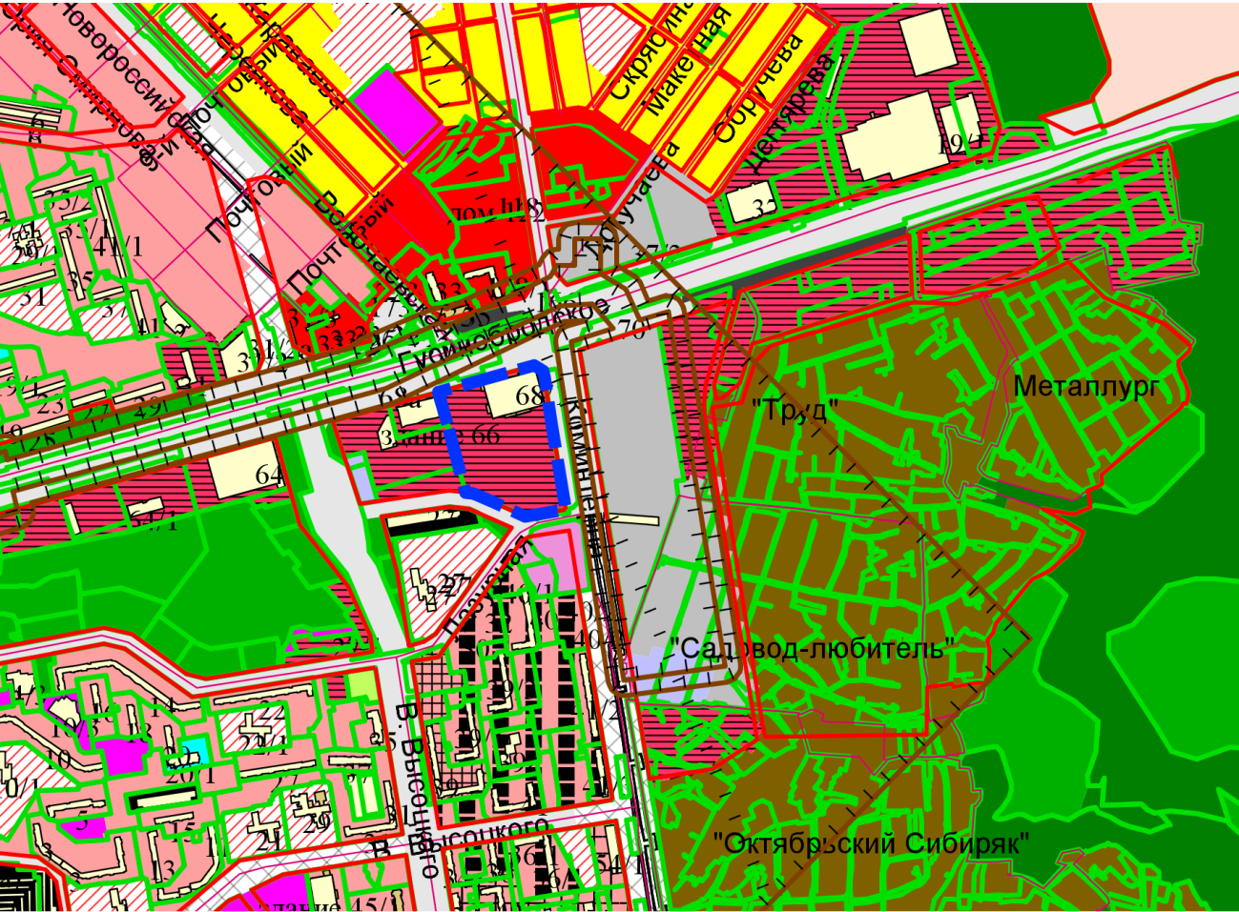
Приложения к заявлению:

